Programmation Linéaire & Python

Optimisation de la gestion des déchets dans une ville


3eme année Ingénierie Informatique et Réseaux

Réalisé par :
- LEMTAOUI Lina
- SASSI Soundos
- KEZIBRI Mouhja
- ALLAJINE Fatima-azahra

Encadré par :
Abdelati REHA & Yassine SAFSOUF

Année Universitaire 2025-2026

Table des matières

INTRODUCTION 3
CHAPITRE 1 : MODELISATION D’UN PROBLEME D’OPTIMISATION ET RESOLUTION AVEC LA METHODE GRAPHIQUE 4
I.1. Introduction 4
I.2. Contexte 4
I.3. Programme Linéaire 5
I.4. Résolution avec la méthode graphique 6
I.5. Validation avec le solveur d’Excel 7
I.6. Conclusion 8
CHAPITRE 2 : MODELISATION D’UN PROBLEME D’OPTIMISATION ET RESOLUTION AVEC LA METHODE SIMPLEXE / DUALITE 9
II.1. Introduction 9
II.2. Contexte 9
II.3. Programme Linéaire 10
II.4. Résolution avec la méthode Simplexe / Dualité 11
II.5. Validation avec le solveur d’Excel 14
II.6. Conclusion 15
CHAPITRE 3 : APPALICATION DE RESOLUTION DE PROGRAMMATION LINEAIRE 17
III.1. Introduction 17

III.2. Application de résolution de programmation linéaire………………………………….…17
III.3. EXECUTION 20
III.4. Conclusion 21
CONCLUSION GENERALE ET PERSPECTIVES 23
REFERENCES 25

INTRODUCTION

La gestion des déchets urbains est aujourd'hui l'un des défis les plus pressants pour les villes modernes. Une ville industrielle produit quotidiennement des quantités importantes de déchets industriels et ménagers, et les municipalités doivent trouver des moyens efficaces pour les traiter, tout en respectant des contraintes techniques, économiques et environnementales de plus en plus strictes.

Face à ce défi, la programmation linéaire s'impose comme un outil mathématique puissant. Elle permet de modéliser des problèmes complexes en définissant des variables de décision, une fonction objectif et un ensemble de contraintes, pour ensuite trouver la meilleure stratégie possible parmi toutes les solutions réalisables.

Dans notre cas, la ville dispose de plusieurs filières de traitement des déchets. Dans un premier temps, deux centres sont disponibles : un centre de recyclage, qui transforme les déchets en matières réutilisables et génère un bénéfice de 50 €/tonne, et un centre d'enfouissement, qui élimine les déchets non recyclables avec un bénéfice de 30 €/tonne. Par la suite, une troisième filière est introduite : un centre d'incinération, qui produit de l'énergie à partir des déchets avec un bénéfice de 40 €/tonne. L'objectif dans les deux cas est de maximiser le bénéfice total tout en respectant les capacités des centres et les limites de transport des camions.

Pour résoudre ces problèmes, ce rapport est structuré en trois chapitres. Le premier présente la résolution par la méthode graphique, adaptée au cas à deux variables de décision. Le second aborde la méthode Simplexe, nécessaire dès qu'une troisième variable est introduite. Enfin, le troisième chapitre présente la conception informatique de la solution à l'aide du langage Python.

CHAPITRE 1 : MODELISATION D’UN PROBLEME D’OPTIMISATION ET RESOLUTION AVEC LA METHODE GRAPHIQUE

Introduction
La gestion efficace des déchets constitue un enjeu majeur pour les villes modernes. Les administrations doivent optimiser l’utilisation de leurs ressources afin de réduire les coûts tout en respectant les contraintes techniques et environnementales.
La programmation linéaire est un outil puissant pour modéliser et résoudre des problèmes d’optimisation dans des contextes industriels ou urbains. Elle permet de déterminer les décisions optimales, par exemple, la répartition des déchets entre différents centres de traitement, tout en maximisant ou minimisant une fonction objectif, comme le bénéfice ou le coût total.
Dans ce chapitre, nous allons modéliser un problème concret de gestion des déchets et le résoudre à l’aide de la méthode graphique, adaptée aux problèmes avec deux variables de décision.

Contexte

Une ville industrielle produit quotidiennement des déchets industriels et ménagers. Pour optimiser leur traitement, la municipalité dispose de deux filières principales :
- Centre de recyclage : transforme les déchets en matières réutilisables et génère un bénéfice financier.
- Centre d’enfouissement : élimine les déchets non recyclables, générant également un bénéfice, mais moindre que celui du recyclage.
Le transport des déchets est assuré par des camions, chacun ayant une capacité maximale de tonnes par trajet. La ville dispose d’un nombre limité de trajets par jour.
Objectif : déterminer la quantité optimale de déchets à envoyer vers chaque centre afin de maximiser le bénéfice total, tout en respectant :
- les capacités maximales des centres,
- la limite de transport par les camions,
- la quantité totale de déchets à traiter.

Élément | Recyclage ((x1)) | Enfouissement ((x2)) | Camions
Capacité maximale | 2000 tonnes | 3000 tonnes | 10 tonnes/trajet, 400 trajets maximum
Bénéfice unitaire | 50 €/tonne | 30 €/tonne | —
Quantité totale de déchets | — | — | 4500 tonnes

Programme Linéaire

Variables de décision
- x1​ : quantité de déchets envoyée vers le centre de recyclage (en tonnes)
- x2​ : quantité de déchets envoyée vers le centre d’enfouissement (en tonnes)
Fonction objectif
$$Max Z \left(bénéfice \right)=50 x1+30x2$$
Contraintes
Cathégorie | contraintes
Recyclage | x1​≤2000
Enfouissement | x2​≤3000
Quantité totale | x1​+x2​≤4500
Capacité camions | x1​+x2​≤4000
positivité | x1​≥0,x2​≥0 en plus x1;x2€N

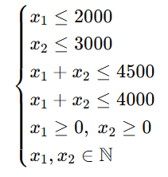
forme matricielle :
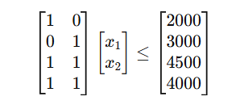

Résolution avec la méthode graphique
1 . x1<=2000 -> x1=2000
2 . x2<=3000 -> x2=3000
3 . x1 + x2 <=4500
4 . x1 + x2 <=4000
5 . x1 >= 0
6 . x2 >= 0
max Z ( bénéfice ) = 50x1 + 30x2
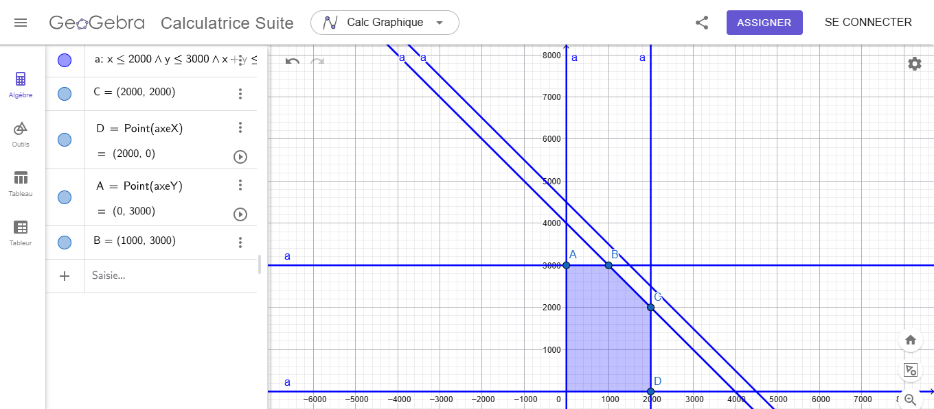
Region realisable
Point | X1 | X2 | z
a | 0 | 3000 | 90000
b | 1000 | 3000 | 140000
d | 2000 | 0 | 100000
c | 2000 | 2000 | 160000
Donc : c* est l’optimal
Conclusion : Il faut recycler 2000 tonne de déchets dans le centre de recyclage et 2000 tonne de
de déchets dans le centre d’enfouissement pour maximiser le bénéfice tout en respectant les contraintes du système.

Validation avec le solveur d’Excel

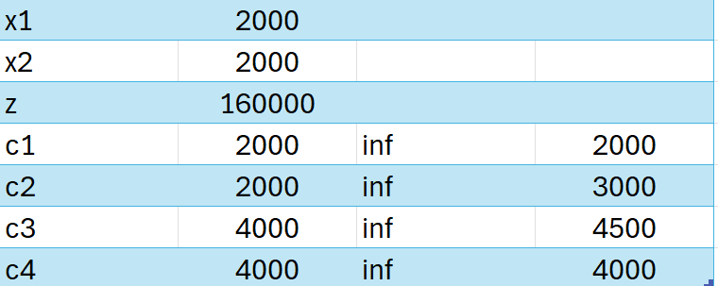
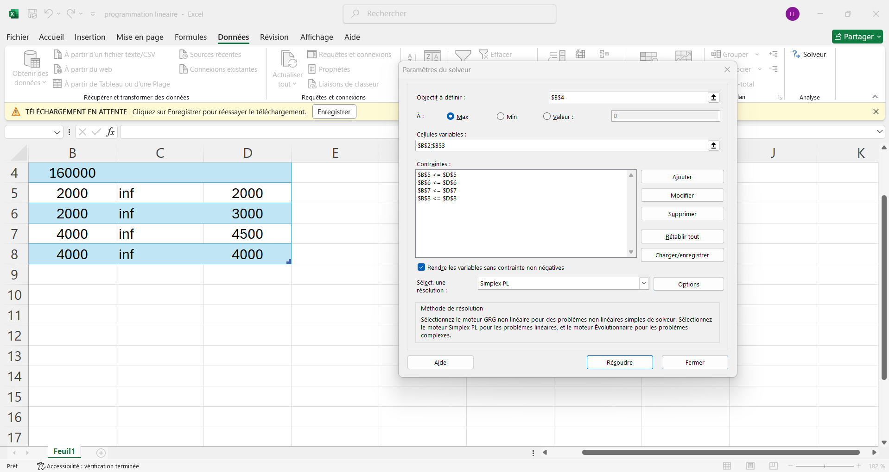
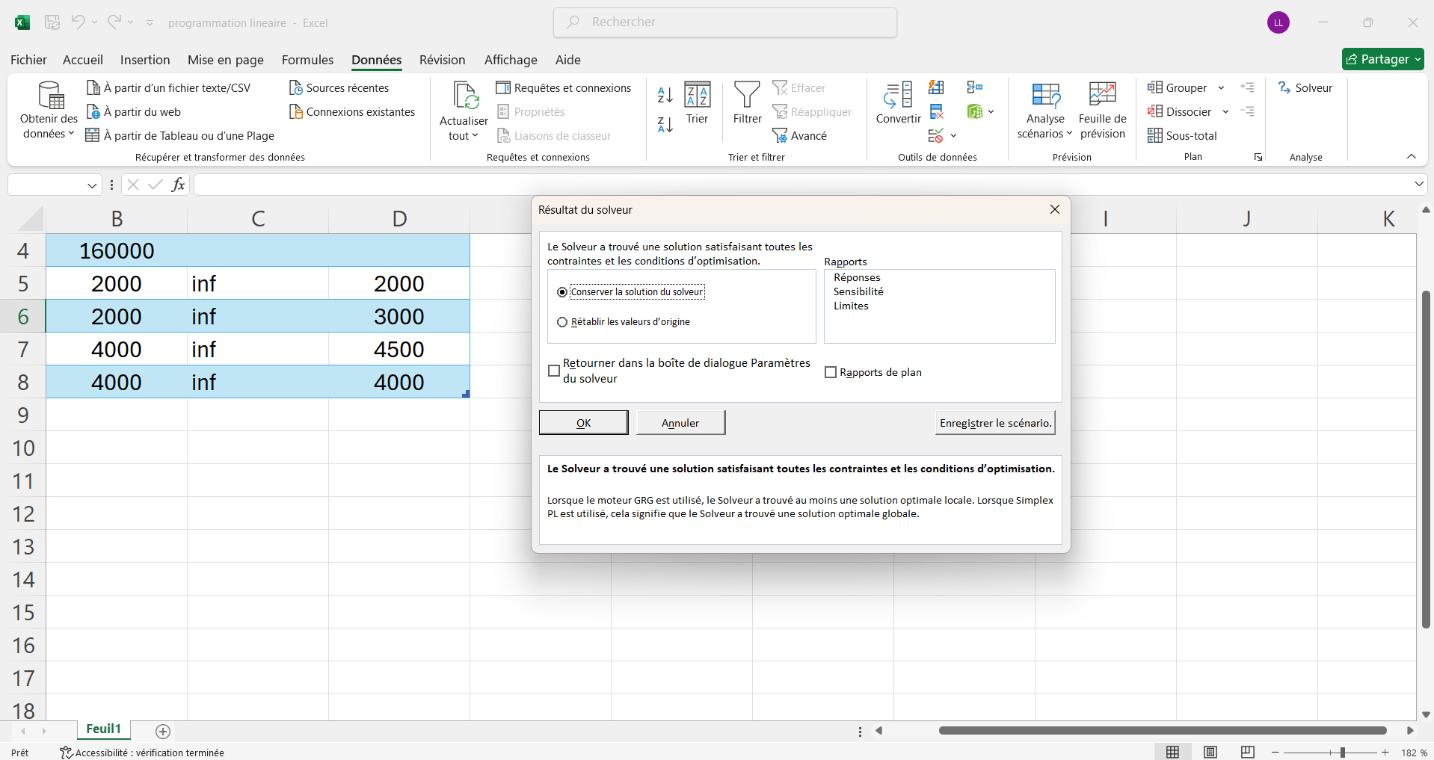

Conclusion

En conclusion, la programmation linéaire nous a permis de modéliser et de résoudre le problème de gestion des déchets de la ville. En tenant compte des différentes contraintes, comme la capacité des centres, la limite de transport des camions et la quantité totale de déchets, nous avons pu déterminer la meilleure répartition des déchets.
La résolution par la méthode graphique a montré que la solution optimale consiste à répartir les déchets entre le centre de recyclage et le centre d’enfouissement de manière équilibrée. Cette solution permet d’obtenir un bénéfice maximal tout en respectant toutes les contraintes.
Enfin, le résultat a été vérifié avec le solveur d’Excel, ce qui confirme la validité de la solution. Cela montre que la programmation linéaire est un outil efficace pour aider à la prise de décision et optimiser la gestion des ressources.

CHAPITRE 2 : MODELISATION D’UN PROBLEME D’OPTIMISATION ET RESOLUTION AVEC LA METHODE SIMPLEXE / DUALITE

Introduction

Après avoir modélisé et résolu notre problème de gestion des déchets à travers la méthode graphique puis la méthode Simplexe, il était naturel de passer à l'étape suivante : automatiser tout ça avec un programme informatique.
Résoudre un problème de programmation linéaire à la main, c'est faisable pour des cas simples. Mais dès que le nombre de variables augmente ou que les données changent, les calculs deviennent vite fastidieux et les risques d'erreurs augmentent. C'est exactement pour ça qu'on a choisi de développer une solution informatique en Python.
Python est aujourd'hui l'un des langages les plus utilisés dans le domaine de l'optimisation et de la recherche opérationnelle. Il offre des bibliothèques puissantes qui permettent de modéliser et de résoudre des problèmes linéaires en quelques lignes de code, tout en affichant les résultats de manière claire et lisible.
Dans ce chapitre, nous allons donc présenter la conception et l'implémentation de notre solution informatique. L'objectif est de traduire les modèles mathématiques des chapitres précédents en un programme fonctionnel, capable de trouver automatiquement la solution optimale et de l'afficher de façon compréhensible.

Contexte

Avec l’augmentation des déchets et les exigences environnementales, la ville décide d’ajouter une troisième filière : un centre d’incinération qui permet de produire de l’énergie à partir des déchets.
Cette nouvelle option oblige donc à introduire une troisième variable de décision pour modéliser correctement le problème.

Élément | Recyclage ((x1)) | Enfouissement ((x2)) | Incinération ((x3)) | Camions
Capacité maximale | 2000 tonnes | 3000 tonnes | 1500 tonnes | 10 tonnes/trajet, 400 trajets maximum
Bénéfice unitaire | 50 €/tonne | 30 €/tonne | 40 €/tonne | —
Limite environnementale | — | ≤ 2500 tonnes | — | —
Quantité totale de déchets | — | — | — | 4500 tonnes

Programme Linéaire

🔹 Variables de décision
- x1​ : quantité de déchets envoyée au recyclage (tonnes)
- x2 : quantité de déchets envoyée à l’enfouissement (tonnes)
- x3: quantité de déchets envoyée à l’incinération (tonnes)

🔹 Fonction objectif
Max Z=50x1+30x2+40x3 // la quany*tité -------
Contraintes
Cathégorie | contraintes
Recyclage | x1​≤2000
Enfouissement | x2​≤3000
Incinération | x3​≤1500
Quantité totale | x1​+x2​+x3​≤4500
Capacité camions | x1​+x2​+x3​≤4000
Contraintes environnementales | x2​≤2500
positivité | x1​≥0,x2​≥0, x3≥0 en plus x1;x2 ;x3€N

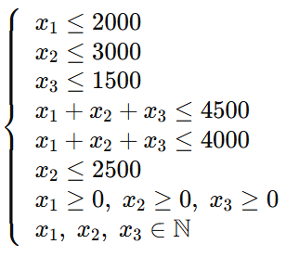
Fonction objectif :
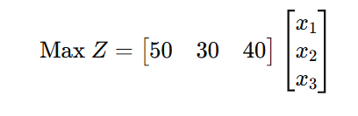
Contraintes sous forme matricielle :
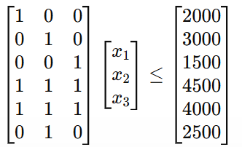

Résolution avec la méthode Simplexe / Dualité
Z - 50x1 - 30x2 – 40x3 = 0
x1+e1=2000
x2+e2=3000
x3​ +e3≤1500
x1 + x2 + x3 + e4 =4500
x1 + x2 + x3 + e5 =4000
x2​ + e6 = 2500
e1 ,e2 ,e3,e4>=0
tableau 0
z | X1 | X2 | X3 | E1 | E2 | E3 | E4 | E5 | E6 |  | ligne
1 | -50 | -30 | -40 | 0 | 0 | 0 | 0 | 0 | 0 | 0 | L0
0 | 1 | 0 | 0 | 1 | 0 | 0 | 0 | 0 | 0 | 2000 | L1
0 | 0 | 1 | 0 | 0 | 1 | 0 | 0 | 0 | 0 | 3000 | L2
0 | 0 | 0 | 1 | 0 | 0 | 1 | 0 | 0 | 0 | 1500 | L3
0 | 1 | 1 | 1 | 0 | 0 | 0 | 1 | 0 | 0 | 4500 | L4
0 | 1 | 1 | 1 | 0 | 0 | 0 | 0 | 1 | 0 | 4000 | L5
0 | 0 | 1 | 0 | 0 | 0 | 0 | 0 | 0 | 1 | 2500 | L6

VHB : x1=0 , x2=0 , x3=0
VB : e1=2000 , e2=3000 , e3=1500 , e4=4500 , e5=4000 , e6=2500
Test : une autre itération
Ve : x1
Vs : e1 pivot = 1
Gauss (pivotage)
Operation 1 : L1< -L1/1
tableau 1
L0< - L0 + 50.L1
L2< - L2 - 0.L1
L3< - L3 - 0.L1
L4< - L4 - 1.L1
L5< - L5 - 1.L1
L6< - L6 - 0.L1

z | X1 | X2 | X3 | E1 | E2 | E3 | E4 | E5 | E6 |  | ligne
1 | 0 | -30 | -40 | 50 | 0 | 0 | 0 | 0 | 0 | 100000 | L0
0 | 1 | 0 | 0 | 1 | 0 | 0 | 0 | 0 | 0 | 2000 | L1
0 | 0 | 1 | 0 | 0 | 1 | 0 | 0 | 0 | 0 | 3000 | L2
0 | 0 | 0 | 1 | 0 | 0 | 1 | 0 | 0 | 0 | 1500 | L3
0 | 0 | 1 | 1 | -1 | 0 | 0 | 1 | 0 | 0 | 2500 | L4
0 | 0 | 1 | 1 | -1 | 0 | 0 | 0 | 1 | 0 | 2000 | L5
0 | 0 | 1 | 0 | 0 | 0 | 0 | 0 | 0 | 1 | 2500 | L6

VHB : e1=0 , x2=0 , x3=0
VB : x1=2000 , e2=3000 , e3=1500 , e4=2500 , e5=2000 , e6=2500
Test : une autre itération
Ve : x3
Vs : e3 pivot = 1
Gauss (pivotage)
Operation 2 : L3< -L3/1
tableau 2
L0< - L0 + 40.L3
L1< - L1
L2< - L2
L4< - L4 – L3
L5< - L5– L3
L6< - L6

z | X1 | X2 | X3 | E1 | E2 | E3 | E4 | E5 | E6 |  | ligne
1 | 0 | -30 | 0 | 50 | 0 | 40 | 0 | 0 | 0 | 160000 | L0
0 | 1 | 0 | 0 | 1 | 0 | 0 | 0 | 0 | 0 | 2000 | L1
0 | 0 | 1 | 0 | 0 | 1 | 0 | 0 | 0 | 0 | 3000 | L2
0 | 0 | 0 | 1 | 0 | 0 | 1 | 0 | 0 | 0 | 1500 | L3
0 | 0 | 1 | 0 | -1 | 0 | -1 | 1 | 0 | 0 | 1000 | L4
0 | 0 | 1 | 0 | -1 | 0 | -1 | 0 | 1 | 0 | 500 | L5
0 | 0 | 1 | 0 | 0 | 0 | 0 | 0 | 0 | 1 | 2500 | L6

VHB : e1=e3=x2=0
VB : x1=2000 , x3=1500 , e2=3000 , e4=1000 , e5=500 , e6=2500
Test : une autre itération
Ve : x2
Vs : e5 pivot = 1
Gauss (pivotage)
Operation 2 : L5< -L5/1
tableau 2
L0< - L0 + 30.L5
L1< - L1
L2< - L2 - L5
L3< - L3
L4< - L4– L5
L6< - L6 – L5

z | X1 | X2 | X3 | E1 | E2 | E3 | E4 | E5 | E6 |  | ligne
1 | 0 | 0 | 0 | 20 | 0 | 10 | 0 | 30 | 0 | 175000 | L0
0 | 1 | 0 | 0 | 1 | 0 | 0 | 0 | 0 | 0 | 2000 | L1
0 | 0 | 0 | 0 | 1 | 1 | 1 | 0 | -1 | 0 | 2500 | L2
0 | 0 | 0 | 1 | 0 | 0 | 1 | 0 | 0 | 0 | 1500 | L3
0 | 0 | 0 | 0 | 0 | 0 | 0 | 1 | -1 | 0 | 500 | L4
0 | 0 | 1 | 0 | -1 | 0 | -1 | 0 | 1 | 0 | 500 | L5
0 | 0 | 0 | 0 | 1 | 0 | 1 | 0 | -1 | 1 | 2000 | L6

Validation avec le solveur d’Excel

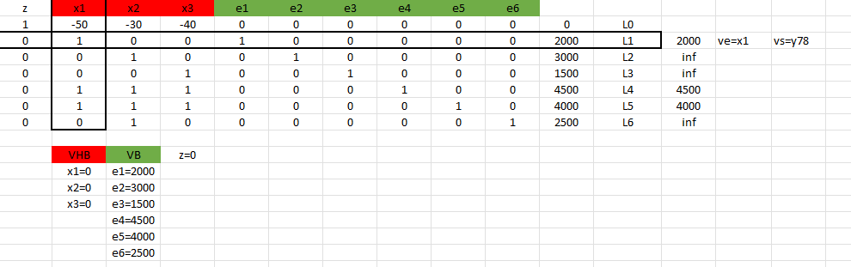

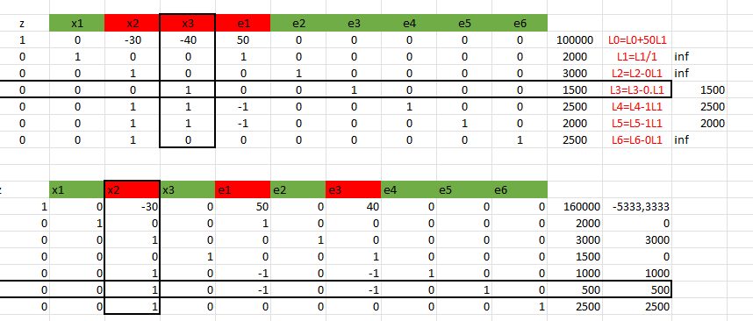

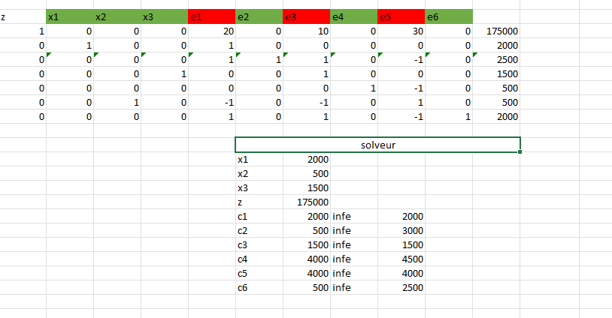
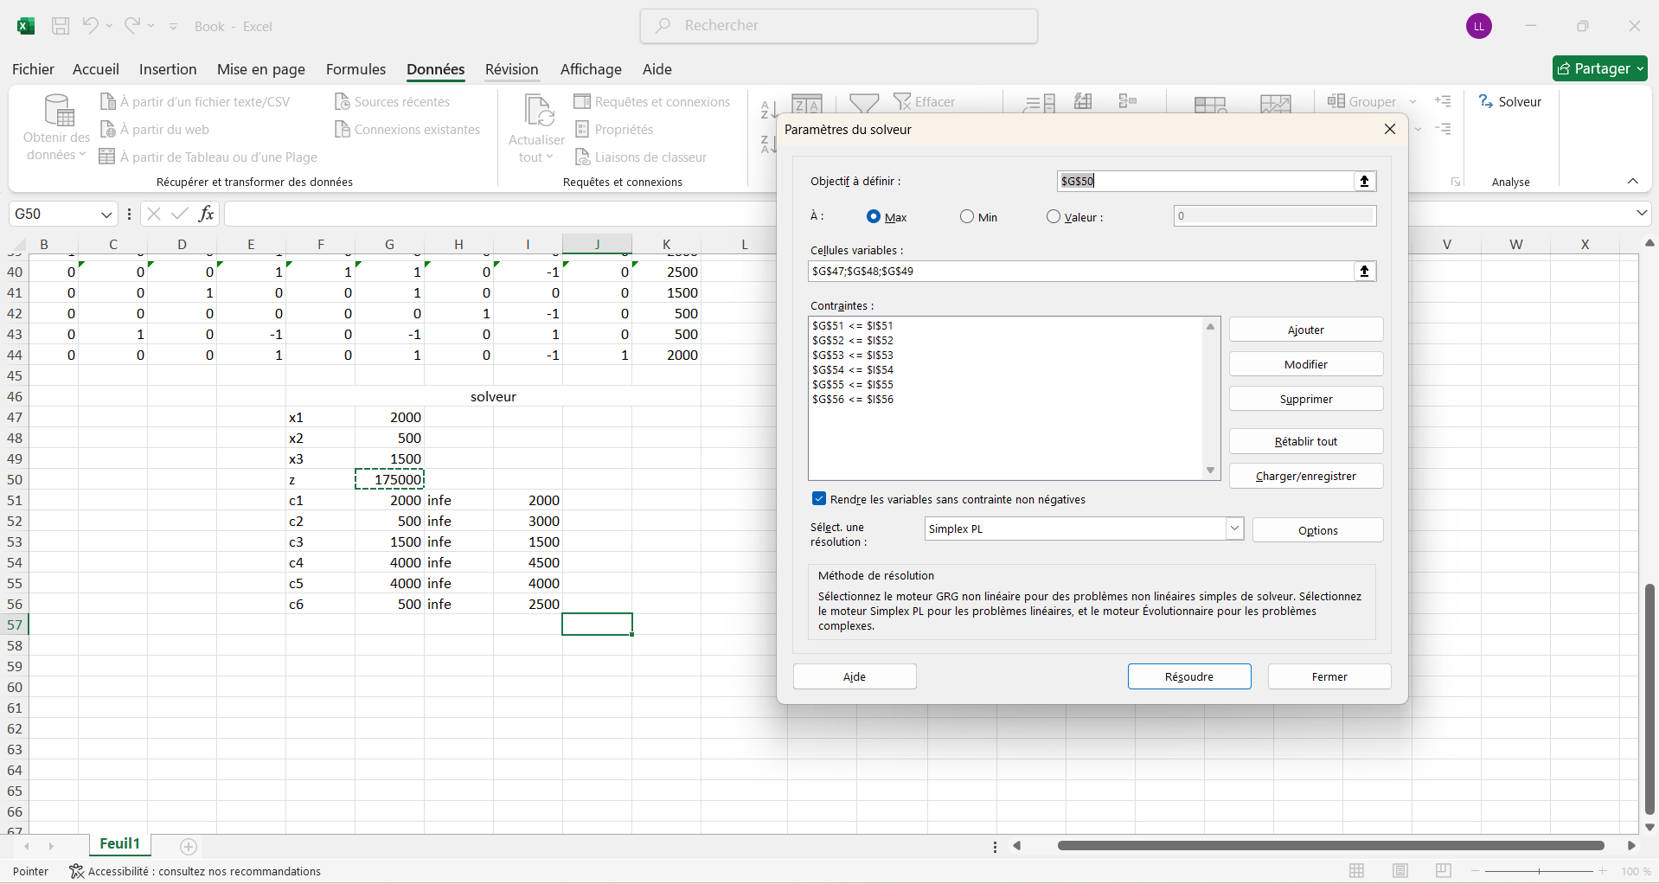

Conclusion

Dans ce chapitre, nous avons modélisé un problème d’optimisation de la gestion des déchets intégrant trois filières de traitement : le recyclage, l’enfouissement et l’incinération. L’ajout de cette troisième variable a rendu la résolution graphique non applicable, ce qui a justifié l’utilisation de la méthode Simplexe.
Grâce aux différentes itérations du tableau Simplexe, nous avons pu déterminer une solution optimale qui assure une répartition efficace des déchets entre les différentes filières, tout en respectant l’ensemble des contraintes du système, notamment les capacités des centres, les limites de transport et les contraintes environnementales.
La solution obtenue a ensuite été validée à l’aide du solveur d’Excel, ce qui confirme la fiabilité des résultats. Cette étude montre ainsi l’efficacité de la méthode Simplexe pour résoudre des problèmes d’optimisation comportant plusieurs variables et contraintes.

CHAPITRE 3 : CONCEPTION INFORMATIQUE

Introduction

La programmation linéaire est une méthode mathématique largement utilisée pour résoudre des problèmes d’optimisation dans divers domaines tels que l’économie, la logistique, l’industrie et l’informatique. Elle permet de déterminer les meilleures valeurs possibles d’un ensemble de variables, tout en respectant un ensemble de contraintes, afin d’optimiser (maximiser ou minimiser) une fonction objectif.
Dans ce contexte, nous avons développé une application interactive en Python qui facilite la résolution de problèmes de programmation linéaire. Cette application offre une interface graphique simple permettant à l’utilisateur de saisir les données du problème (variables, contraintes et fonction objectif) sans avoir besoin de connaissances avancées en programmation.
Grâce à l’utilisation de bibliothèques spécialisées, l’application est capable de modéliser le problème, de le résoudre automatiquement à l’aide de l’algorithme du simplexe, et d’afficher les résultats de manière claire. De plus, dans le cas de problèmes à deux variables, une représentation graphique de la région réalisable et de la solution optimale est proposée, ce qui permet une meilleure compréhension visuelle.
Ainsi, ce projet vise à rendre la programmation linéaire plus accessible et intuitive, tout en illustrant concrètement les concepts théoriques étudiés.

Application de résolution de programmation linéaire

Ce programme est une application graphique en Python qui permet de résoudre des problèmes de programmation linéaire à l’aide d’une interface utilisateur.

2.1 Création de l’interface graphique
L’interface est développée avec Tkinter. Elle initialise la fenêtre principale et définit son apparence (titre, taille, couleur).
root = tk.Tk()
root.title("Solver Programmation Linéaire")
root.geometry("900x650")
root.configure(bg="#1e1e2f")
Un titre est ensuite affiché en haut de la fenêtre :
title = tk.Label(
root,
text="OPTIMISATION - PROGRAMMATION LINEAIRE",
font=("Arial", 16, "bold"),
bg="#1e1e2f",
fg="white"
)
title.pack(pady=10)

2.2 Saisie des variables et contraintes
L’utilisateur saisit le nombre de variables et de contraintes via des champs de saisie :
tk.Label(frame_top, text="Variables:", bg="#1e1e2f", fg="white").grid(row=0, column=0)
entry_vars = tk.Entry(frame_top, width=5)
tk.Label(frame_top, text="Contraintes:", bg="#1e1e2f", fg="white").grid(row=0, column=2)
entry_constraints = tk.Entry(frame_top, width=5)

2.3 Génération du tableau des coefficients
La fonction generer() crée dynamiquement un tableau permettant de saisir les coefficients des contraintes, les signes et les valeurs B.
def generer():
n = int(entry_vars.get())
m = int(entry_constraints.get())
for j in range(n):
tk.Label(table_frame, text=f"x{j+1}", bg="#1e1e2f", fg="yellow").grid(row=0, column=j)
tk.Label(table_frame, text="Signe", bg="#1e1e2f", fg="yellow").grid(row=0, column=n)
tk.Label(table_frame, text="B", bg="#1e1e2f", fg="yellow").grid(row=0, column=n+1)
for i in range(m):
row = []
for j in range(n):
e = tk.Entry(table_frame, width=7)
e.grid(row=i+1, column=j)
row.append(e)
signe = ttk.Combobox(table_frame, values=["<=", ">=", "="], width=5)
signe.grid(row=i+1, column=n)
row.append(signe)
b = tk.Entry(table_frame, width=7)
b.grid(row=i+1, column=n+1)
row.append(b)

2.4 Définition et résolution du problème
La fonction resoudre() construit le modèle mathématique avec PuLP et résout le problème.
model = LpProblem("PL", LpMaximize)
variables = [LpVariable(f"x{i+1}", lowBound=0) for i in range(n)] variables = [LpVariable(f"x{i+1}", lowBound=0) for i in range(n)]
model += lpSum(C[i]*variables[i] for i in range(n))

Ajout des contraintes selon leur signe :
if signes[i] == "<=":
model += expr <= B[i]
elif signes[i] == ">=":
model += expr >= B[i]
else:
model += expr == B[i]
Résolution :
model.solve()

2.5 Affichage des résultats
Les résultats sont affichés dans une zone de texte : statut, valeurs des variables et solution optimale.
result_box.insert(tk.END, f"STATUS: {LpStatus[model.status]}\n\n")
for v in variables:
result_box.insert(tk.END, f"{v.name} = {value(v)}\n")
result_box.insert(tk.END, f"\nZ = {value(model.objective)}\n") for v in variables:
result_box.insert(tk.END, f"{v.name} = {value(v)}\n")
result_box.insert(tk.END, f"\nZ = {value(model.objective)}\n")

2.6 Représentation graphique (cas de 2 variables)
Si le problème contient exactement deux variables, une visualisation de la région réalisable et de la solution optimale est générée.
if n == 2:
x = np.linspace(0, 5000, 400)
plt.figure()
Affichage de la région réalisable :
plt.scatter(feasible_x, feasible_y, s=1, color="lightgreen")
Affichage des contraintes et de la solution optimale :
plt.scatter(opt_x, opt_y, color="red", s=100)
plt.title("Région réalisable + solution optimale")
plt.show()

2.7 Simplexe et dualité
Le programme indique que la solution est obtenue par l’algorithme du simplexe et mentionne la dualité :
result_box.insert(tk.END, "\n--- SIMPLEX ---\n")
result_box.insert(tk.END, "Solution obtenue automatiquement par algorithme du simplexe.\n")
result_box.insert(tk.END, "\n--- DUALITE ---\n")
result_box.insert(tk.END, "Max problème primal ↔ Min problème dual\n")

execution


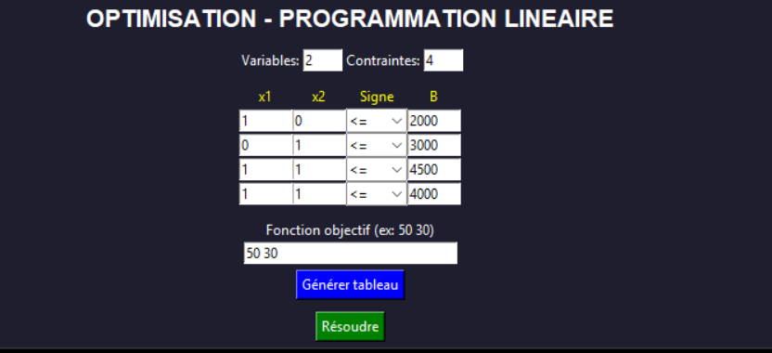
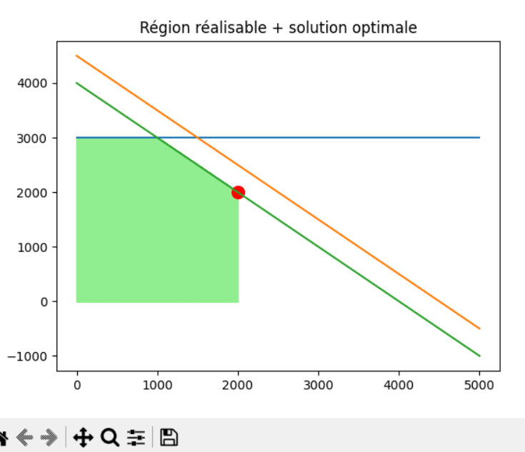
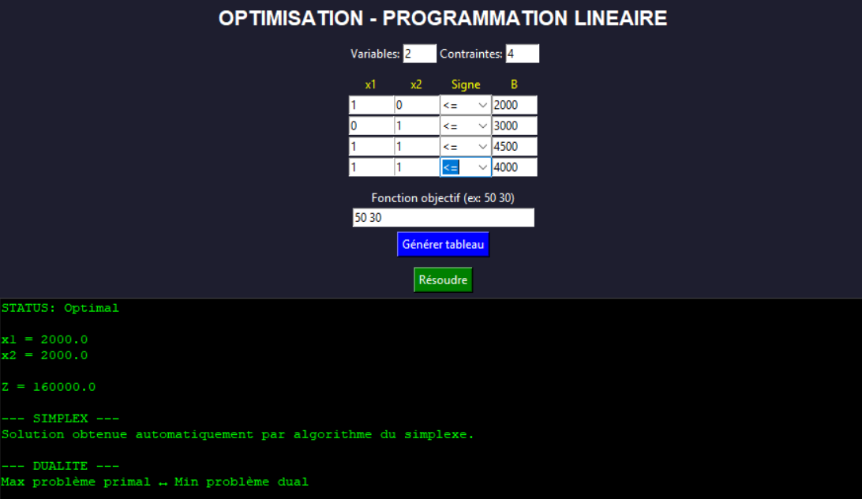

Conclusion

En conclusion, cette application constitue un outil pratique et pédagogique pour la résolution des problèmes de programmation linéaire. Elle permet de simplifier le processus de modélisation en offrant une interface graphique intuitive, tout en automatisant les calculs complexes grâce à l’utilisation de bibliothèques spécialisées.
Le programme prend en charge la définition des variables, des contraintes et de la fonction objectif, puis applique efficacement l’algorithme du simplexe pour déterminer la solution optimale. L’affichage clair des résultats, ainsi que la visualisation graphique dans le cas de deux variables, facilitent la compréhension et l’analyse des solutions obtenues.
Ce projet met en évidence l’importance de l’intégration entre les concepts théoriques et les outils informatiques, en rendant la programmation linéaire plus accessible aux utilisateurs. Il peut être amélioré davantage en ajoutant de nouvelles fonctionnalités, comme la gestion des problèmes de minimisation, l’export des résultats ou encore une interface plus avancée.
Ainsi, cette application représente une base solide pour l’apprentissage et l’exploitation de l’optimisation linéaire dans des contextes réels.
CONCLUSION GENERALE ET PERSPECTIVES
En conclusion, cette étude a permis de montrer l’importance de la programmation linéaire dans la résolution de problèmes réels de gestion des déchets urbains. À travers la modélisation mathématique, nous avons pu transformer une situation complexe en un problème structuré, intégrant des variables de décision, une fonction objectif et un ensemble de contraintes.

Dans un premier temps, l’analyse avec deux filières de traitement (recyclage et enfouissement) a été résolue à l’aide de la méthode graphique, ce qui a permis de visualiser facilement la solution optimale. Par la suite, l’introduction d’une troisième filière (incinération) a rendu le problème plus réaliste mais également plus complexe, nécessitant l’utilisation de la méthode du simplexe pour déterminer la meilleure solution.

Les résultats obtenus ont montré qu’il est possible de maximiser le bénéfice tout en respectant les différentes contraintes techniques, logistiques et environnementales, notamment la capacité des centres, les limites de transport et les restrictions liées à l’enfouissement. L’ajout de contraintes environnementales met en évidence l’importance d’un équilibre entre performance économique et protection de l’environnement.

Enfin, l’utilisation d’outils informatiques comme Python et le solveur d’Excel a permis de valider les solutions et d’automatiser le processus de résolution, rendant l’approche plus efficace et applicable à des problèmes de plus grande envergure.

Ainsi, cette étude confirme que la programmation linéaire constitue un outil puissant d’aide à la décision pour optimiser la gestion des ressources dans des contextes urbains et industriels.

ANNEXES

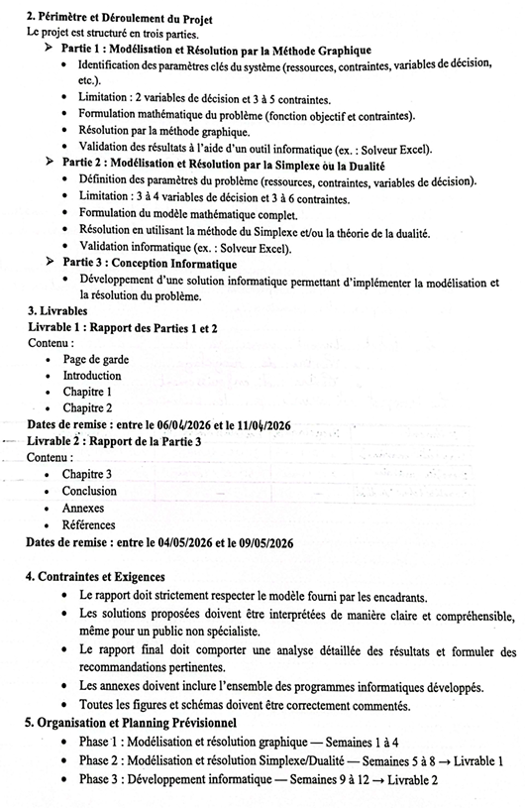
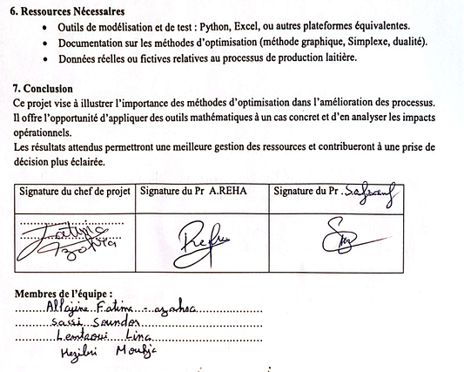

REFERENCES

[1] K. F. Lee, K. M. Luk, et H. W. Lai, Microstrip patch antennas, Second edition. Singapore ; New Jersey: World Scientific Publishing Co. Pte. Ltd, 2018.
[2] UNet, Advances in ubiquitous networking 2: proceedings of the UNet’16. in Lecture notes in electrical engineering, no. Volume 397. Singapore: Springer, 2017.

